Муниципальное Бюджетное Дошкольное Образовательное Учреждение
Департамента Образования Пуровского Района г. Тарко-Сале
МБДОУ «ДС «БЕЛОЧКА»

Познавательно-ознакомительный проект
"Дикие животные "

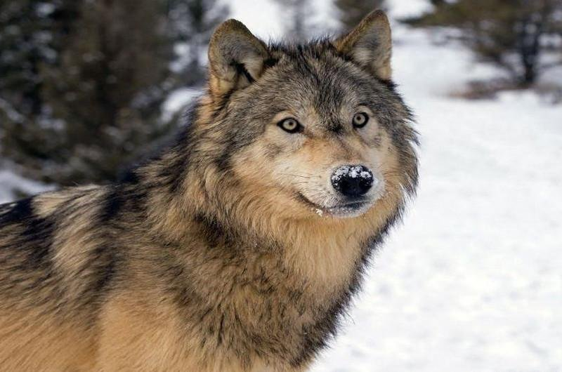

Воспитатель: Рюмина И.Н.
г. Тарко-Сале

Тип проекта: познавательно – ознакомительный
Вид проекта: групповой
Продолжительность проекта: краткосрочный
Участники проекта: дети , воспитатели, родители
Сроки реализации проекта: 2020г.
Проблема проекта: Живая природа – это удивительный, сложный и многогранный мир. От людей во многом зависит многообразие и численность животного мира. Первые представления об окружающем мире, в том числе и о животных организмах, человек получает уже в детстве. Воспитательное значение природы трудно переоценить. Общение с природой положительно влияет на человека, делает его добрее, мягче, будит в нём лучшие чувства. Особенно велика роль природы в воспитании детей. В своей работе с детьми подготовительной группы мы использовали метод проектной деятельности с целью развития у них интереса к изучению природы, так как этот возраст характеризуется более устойчивым вниманием, наблюдательностью, способностью к началам анализа, самооценке, а также стремлением к совместной деятельности. Дети в недостаточной степени имеют представление об образе жизни, повадках, питании, жилищах диких животных и птицах наших лесов, им было интересно узнать, а готовятся ли животные к зиме, куда улетают птицы на зиму, что происходит с деревьями.Дети в недостаточной степени имеют представление об образе жизни, повадках, питании и жилищах диких животных наших лесов; о том, как они готовятся к зиме в лесу. Некоторые животные спят, а некоторые животные живут в лесу в своих домиках. Кто заботится о животных зимой в лесу?
Актуальность проекта:
Суть проекта заключается в том, чтобы во время занятий, бесед, чтения художественных произведений, работе по сюжетным картинам дети могли больше узнать о диких животных. Могли проследить взаимосвязь и взаимозависимость: в природе с изменением времени года происходят изменения в жизни диких животных.
Цель проекта:
Сформировать целостное представление о диких животных, их характерных отличительных способностях, закрепить понятие «дикое животное», развитие познавательных и творческих способностей
Задачи проекта:
- Систематизировать знания детей осреде обитания, повадках, питании зверей в зимнем лесу.
- Обогатить словарь детей качественными прилагательными, глаголами.
- Учить детей делать небольшие сообщения по теме.
- Вызвать интерес детей к явлениям природы; формировать заботливое отношение к животным, окружающей природе.
Методы исследования: - изучение художественной литературы, информации из интернета; - словесные (беседа, чтение художественной литературы) - наглядные (демонстрации презентаций, книг) - практические (рисование, лепка, конструирование) - совместная творческая деятельность педагогов, родителей и детей
План реализации проекта
I этап - Вводный
Деятельность воспитателя:
- сбор информации;
- просмотр презентации видеороликов;
- поиск методической литературы;
- составление плана работы над проектом.
Работа с родителями:
- привлечь родителей к сбору информации для создания мини-книжки.
- предложить родителям подборку стихов, загадок, книг о лесных животных.
- консультация для родителей по проекту «Дикие животные».
II этап – Реализация проекта:
Работа воспитателя:
- разработка конспекта занятий, бесед.
- изготовление дидактических игр.
- пополнение группы игровым материалом.
Работа с родителями:
- пополнение групповой библиотеки
- помощь в оформлении наглядного пособия «дикие животные»
Работа с детьми:
- Беседа «Дикие животные нашего леса» (просмотр презентации)
Рассказ воспитателя о диких животных: «В зимнем лесу»
«Как животные готовятся к зиме»
Дидактические игры:
- «Чья мама?»
- ««Угадай, кто я?»
- «Кто где живет?»
- «У кого какое жилище?»
- «Собери картинку»
- Подвижные игры:
- «У медведя во бору»
- «Зайка беленький сидит»
- «Лиса в курятнике»
- «Волк и зайцы»
- Узнай по описанию»,
- «Назови кто, чем питается»,
- «Чей хвост»
- «Что лишнее»
- «Зимуют-улетают»
- «Сложи картинку»
- «Что сначала, что потом»
- «Угадай и назови»
Решение экологических задач:«Кто где живёт?», «Что перепутано?», «Что случится, если исчезнут зайцы?»
Экологические игры: «Рассели животных по домам», «Какое животное я загадала?».
Настольные игры: «Зоологическое лото», «Разрезные картинки».
Выразительное чтение и разучивание стихов о животных.
Чтение художественной литературы:
А. Прокопьев «Белка»
С. Козлов; «Сказка про храброго Зайца – длинные уши»
Т. А. Шорыгина «Какие звери в лесу»
В. Бианки «Холодно в лесу, холодно»
р. н. с., обр. К. Ушинский «Лиса Патрекеевна»
Е. Чарушин: «Волчишко»
р. н. с. «У страха глаза велики»,
«Зимовье зверей»
В.В. Бианки «Кто чем поет?»
«Лесные разведчики»
«Первая охота»
«Кто как зимует?»
Бажов П. «Серебряное копытце»
Е.Чарушин. «Лесной котенок», «Тюпа и Томка»;
Скребицкий Г. «Следопыты»
Толстой А.Н. «Сорочьи сказки»
М. Пришвин «Лисичкин хлеб» «Золотой луг», «Рассказы о животных малышам» др.
Энциклопедия «Животные России»

Прослушивание сказок:
«Хвосты», «Лис и мышонок», «Теремок».
ООД:
- лепка «Зайчик»
- аппликация «Медвежонок»
- конструирование. «Теремок для зверей»
- интегрированное занятие «Поможем лесным жителям»
III этап – Итог проекта
Показ кукольного театра «Лиса и волк»
Мини-музей «Дикие животные нашего края»
Ожидаемый результат:
Сформировать знания детей о животных нашего края, об их жизнедеятельности в зимний период.
Достигнутые результаты
У детей сложилось представление о роли человека в заботе о животных, дети узнали кто такой егерь. В процессе занятий, бесед, совместной деятельности, игр у детей активизировался словарный запас.
понедельник:
1) Познание «Дикие животные наших лесов»
2) Гость группы белка
3) Пальчиковая игра «Белочкин запас»
4) Физкультминутка «Звериная зарядка»
5) Игры «Кто где?», «Кто спрятался?»
Вечером:
1) Игра «Кто что ест?»
2) Игра «Угощение для наших друзей!»
2) Пальчиковая гимнастика «Бурый мишка»
Вторник:
1) РЭМП «Сравнение по высоте» – упражнять в счете в пределах 3 -4, сравнение диких животных по высоте, учить составлять елку из 3- х треугольников (высокую и низкую)
2) Настольно – печатная игра «Кто где живет?»
Вечером:
1) Дидактическая игра «Назови жилище»
2) Сюжетно – ролевая игра «Строим дом для зайчика»
Среда:
1) Чтение художественной литературы: В. Бианки «Как звери готовятся к зиме», беседа по содержанию рассказа;
2) Игра «Прятки» (ориентировка в пространстве)
Вечером:
Рассказывание сказки «Теремок» по иллюстрациям
Четверг:
1) Познание «Теремок» (пересказ сказки) – упражнять детей в умении драматизировать сказку, пересказывать близко к тексту.
2) Конструирование «Теремок для всех зверей»
Вечером:
1) Беседа «Разная осень» Рассматривание картин.
Пятница:
1) Фронтальное логопедическое занятие «Дикие животные» с приглашением родителей для просмотра занятия.
Вечером:
1) Чтение сказки (беседа по содержанию)
2) Су – Джок терапия «Мой колючий ёж»
2) Игровая ситуация «Медвежата потерялись»

